Обобщающий урок по теме "Основные отделы царства растений" (6 класс)
Цель: Обобщить и систематизировать знания учащихся об основных отделах царства растений, особенностях их строения, размножения и роли в природе и в жизни человека.
Задачи:
1. Образовательные: обобщить знания о многообразии и разнообразии растений (от одноклеточных до высокоорганизованных покрытосеменных); учить распознавать представителей основных отделов.
2. Развивающие: формировать умения сравнивать, анализировать, обобщать, делать выводы, развивать навыки логического мышления, умение быстро отвечать на вопросы, применяя полученные ранее знания.
3. Воспитательные: развивать познавательный интерес к предмету биология через игровые моменты, формировать навыки самостоятельной деятельности, умение работать в паре; развивать правильную самооценку и оценку деятельности товарищей.
Тип урока: обобщение и систематизация знаний.
Форма урока: урок- игра.
Формы организации познавательной деятельности: фронтальная, индивидуальная, парная, самостоятельная.
Методы: словесные (объяснение, беседа с учащимися), наглядные (учебные таблицы, демонстрация презентации обучающего курса), практические (работа в рабочих тетрадях, с гербарием).
Оборудование: учебные таблицы "Цикл развития кукушкина льна", "Схема размножения папоротникообразных" ; гербарий; семафоры; презентация.
Ход урока:
Ι. Организационный момент.
- Здравствуйте, ребята! Я предлагаю вам отправиться в увлекательное путешествие в "Основные отделы царства растений" на школьном автобусе (слайд 2). Прошу всех занять свои места.
ΙΙ. Сообщение темы и целей урока.
- Отправляясь в путешествие нужно чётко осознавать его цели. Давайте попробуем сформулировать цель нашего путешествия. (дети высказываются)
- Сегодня нам предстоит обобщить и систематизировать знания об основных отделах царства растений, особенностях их строения, размножения, выявить их роль в природе и в жизни человека.
- Итак, перед вами маршрутный лист с указанием станций, на которых нам предстоит побывать (слайд 3). Пока вы пристёгиваете ремни безопасности, я познакомлю вас с основными правилами нашего путешествия.
В пути запрещается:
1. отклонятся от маршрута
2. замедлять шаг
Разрешается:
1. быть наблюдательным
2. активным
3. помогать другим
4. вести диагностическую карту активности на уроке и дневник наблюдений

Дневником наблюдений станут ваши рабочие тетради, откройте их, запишите дату и тему урока "Путешествие в основные отделы царства растений".

ΙΙΙ. Основная часть. Обобщение и систематизация изученного материала
- Вот сейчас мы и проверим, готовы ли вы к путешествию.
(фронтальный опрос учащихся)

- Какая область биологии даёт возможность ориентироваться в огромном разнообразии растений, существующих на земле? (систематика)
- Кто является родоначальником систематики? (Карл Линней)
(слайд 4) - Что вы знаете о Карле Линнее? (ответы учащихся)
- Назовите самую крупную единицу систематики растений? (отдел)
- Назовите самую мелкую единицу систематики растений? (вид)
- Я вижу, ребята, хороший багаж знаний вы взяли с собой. Тогда, в путь. Наш автобус отправляется до станции Водоросли.
- Посмотрите (учитель указывает на слайд 5), здесь представлена схема с недостающими единицами систематики. Ваша задача: написать названия недостающих единиц систематики.
Вид----.........-----..........-----...........------...........------- отдел -----...............
(самостоятельная работа учащихся в тетрадях)
Ключ ответа: Вид----род----семейство-----порядок-----класс----- отдел ----- царство
- Посмотрите (слайд 6) и проверьте насколько вы правильно выполнили задание.
Оцените себя по пятибалльной системе.
(работа с семафорами: жёлтый цвет - "5", зелёный - "4", синий - "3", красный - "не справился с заданием"). Не забывайте, полученные баллы, фиксировать в диагностической карте активности. В конце урока мы подсчитаем результаты и выставим оценки.
Учитель: Вот мы и прибыли на первую станцию "Водоросли" (слайд 7)
Станция "Водоросли"
(фронтальный опрос учащихся)
- Почему водоросли относят к низшим растениям? (их тело не расчленено на корень, стебель, листья, поглощение веществ осуществляется всей поверхностью тела)
- Как называется тело водорослей? (слоевище или таллом)
- Что такое ризоиды? (особые выросты слоевища служащие для прикрепления к грунту)
- Как размножаются водоросли? (бесполым и половым путём)
- От чего зависит цвет водорослей? (от глубины произрастания)
- Какое значение в природе и в жизни человека имеют водоросли? (источник кислорода, органических веществ, используются в промышленности, сельском хозяйстве, медицине, в питании людей и т.д.)
Учитель: А сейчас я предлагаю вам поиграть в игру "Третий лишний" (слайд 8)
- Ваша задача найти несоответствие и указать признак, по которому вы так считаете.
( самостоятельная работа учащихся, взаимопроверка в паре)
1. Хлорелла, ульва, порфира (красная водоросль, остальные зелёные)
2. Макроцистис, хлорелла, хламидомонада (бурая водоросль, остальные зелёные)

3. Ламинария, спирогира, макроцистис (зелёная водоросль, остальные бурые)

4. Грациллярия, фукус, ацетобулярия (зелёная водоросль, остальные красные)

5. Хлорелла, хламидомонада, спирогира (многоклеточная зелёная водоросль, остальные одноклеточные)

Учитель: Обменяйтесь дневниками наблюдений, проверьте их, используя ключ ответа (слайд 9 ). За каждый верный ответ поставьте 1 балл. Результаты занесите в диагностическую карту активности урока.
- Молодцы, хорошо поработали! Нам пора отправляться на станцию «Мохообразные» (слайд 10)
Станция "Мохообразные"
(фронтальный опрос учащихся)
- Мхи относят к высшим или низшим растениям? (высшим, имеют ткани и органы)
- Сколько видов насчитывает отдел Мохообразные? (27 тыс.)
- Где произрастают ? (в заболоченных местах, в влажных лесах)
- Имеются ли корни у мохообразных? (нет)
- На какие классы делятся? Приведите примеры. (Печёночники и Листостебельные)
- Каково значение мхов в природе и жизни человека? (участвуют в образовании болот, создании торфа и т.д)
1. Задание. (Индивидуальный опрос )
- Используя учебную таблицу опишите цикл развития кукушкина льна.
(один ученик у доски, другие слушают и дополняют)
2. Задание. (Самостоятельная работа учащихся) (слайд 11)
- Установите соответствие между растениями и признаками, результаты запишите в шкалу для ответов.
ПРИЗНАК РАСТЕНИЯ
1. Однодомное растение А. Кукушкин лён
2. Двудомное растение Б. Сфагнум
3. На нижней части стебля имеются ризоиды
4. Ризоиды отсутствуют
5. Коробочка на длинной ножке
6. Круглая коробочка на короткой ножке
7. Стебель ветвится
8. Стебель прямой, неветвящийся

1 | 2 | 3 | 4 | 5 | 6 | 7 | 8
Б | А | А | Б | А | Б | Б | А

(Проверка в парах, используя ключ ответов (слайд 12), оценивание работы по пятибалльной системе с помощью семафоров, фиксирование баллов в диагностической карте активности урока).

Физкультминутка (слайд 13)

- Ребята, я предлагаю сделать небольшую остановку, отдохнуть и восстановить свои силы.
Учитель: Сели прямо, руки опустили вдоль тела, закрыли глаза и расслабились. Представьте себе, что мы находимся сейчас в лесу, на лесной поляне. Нас ласкают теплые лучи солнца, нежно обдувает свежий ветерок. Мы чувствуем приятный аромат цветов. Трепетно шелестят листья, звонко щебечут птички. Слышно журчание ручейка. Нам хорошо, нам очень хорошо! Мы слушаем, чувствуем и наслаждаемся!
- Отдохнули немного? Тогда движемся дальше. Впереди станция «Папоротникообразные» (слайд 14)
Станция "Папоротникообразные"
(фронтальный опрос учащихся)
- К низшим или высшим растениям относятся папоротникообразные? (высшие)
- Какие органы имеет папоротник? (придаточные корни, стебель, листья)
- Чем папоротникообразные отличаются от мохообразных? (имеют покровную, механическую, проводящую ткани)
- Как размножаются папоротникообразные? (спорами, многие вегетативно - корневищами и усами)
- Какое полезное ископаемое образовали древние папоротникообразные? (каменный уголь)
- Можно ли в ночь под Ивана Купалу отыскать цветок папоротника на счастье? (нет)
1. Задание (индивидуальный опрос)
- Поясните схему размножения папоротников, используя учебную таблицу на доске
(один ученик у доски, другие слушают и дополняют)
- Давайте проверим себя и сыграем в игру "Вставь словечко".
2. Игра "Вставь словечко" (самостоятельная работа учащихся) (слайд 15)
- Ваша задача вместо пропусков вставить слова, сам текст переписывать не нужно.

1. Папоротникообразные - большая группа растений, объединяющая ------, -----, --------.
2. Размножение и расселение папоротникообразных осуществляется -------.
3. В благоприятных условиях из ------ развивается маленькая пластинка или нить --------.
4. Споры образуются в особых органах --------.
5. Поэтому данную фазу жизненного цикла называют -------, а стадию заростка ---------.

Ключ ответов:
1. папоротники, хвощи, плауны.
2. спорами
3. споры, заросток
4. спорангиях
5. спорофитом, гаметофитом.

( Самостоятельная проверка с помощью слайда 16, оценивание выполненного задания в пятибалльной системе, фиксирование баллов в диагностической карте активности урока, работа с семафорами).

Учитель: Ну, а теперь нам предстоит посетить станцию "Голосеменные" (слайд 17)
1. Задание "Узнай меня" ( индивидуальный опрос)
- Среди гербарного материала нужно выбрать представителей отдела Голосеменные
(один ученик работает у доски с гербарием, остальные учащиеся отвечают на вопросы учителя - фронтальный опрос)
- Какое голосеменное растение ежегодно сбрасывает хвою? (лиственница)
- Как иначе называют сосну сибирскую? (кедром)
- Какое из голосеменных растений относят к настоящим гигантам? (секвойя вечнозелёная - 112м в высоту и 11м в диаметре)
- Какое значение имеют голосеменные растения в природе и в жизни человека? (образуют леса, участвуют в почвообразовании, водорегулировании; широко используются человеком древесина, хвоя, кора, смолы и т.д)
2. Задание "Найди ошибку" (самостоятельная работа учащихся)
- Перед вами текст, почитайте его и найдите ошибки (слайд 18)
Современные голосеменные растения распространены по всему земному шару. Жизненные формы голосеменных растений представлены деревьями, кустарниками и травами. Голосеменные – это настоящие сухопутные растения, которые размножаются при помощи спор и семян. Для их размножения необходимо большое количество воды. Наиболее хорошо известные хвойные растения это кедр, липа, ель, сосна, береза, лиственница.

(учащиеся обмениваются тетрадями, проверка в паре, оценивание: одна найденная ошибка - один балл (слайд 19), фиксирование баллов в диагностической карте активности урока, проверка с помощью семафоров).

Учитель: И вот мы доехали до конечной станции "Покрытосеменные" (слайд 20)
(фронтальный опрос)
- Почему покрытосеменные растения называют также цветковыми? (имеют цветок - плод- семя)
- Как размножаются и расселяются покрытосеменные растения? (семенами, вегетативно: клубни, луковицы, усы и др.)
- На какие классы подразделяется отдел покрытосеменные? (однодольные и двудольные)

Учитель: Давайте вспомним основные семейства классов двудольных и однодольных растений и поиграем в игру "Загадочный букет"(слайд 21)
Учитель: Ваша задача рассмотреть цветы в букете и определить к каким семействам и классам они относятся.
1- вариант 2- вариант
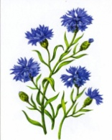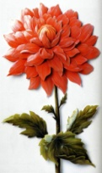
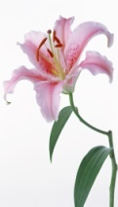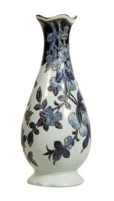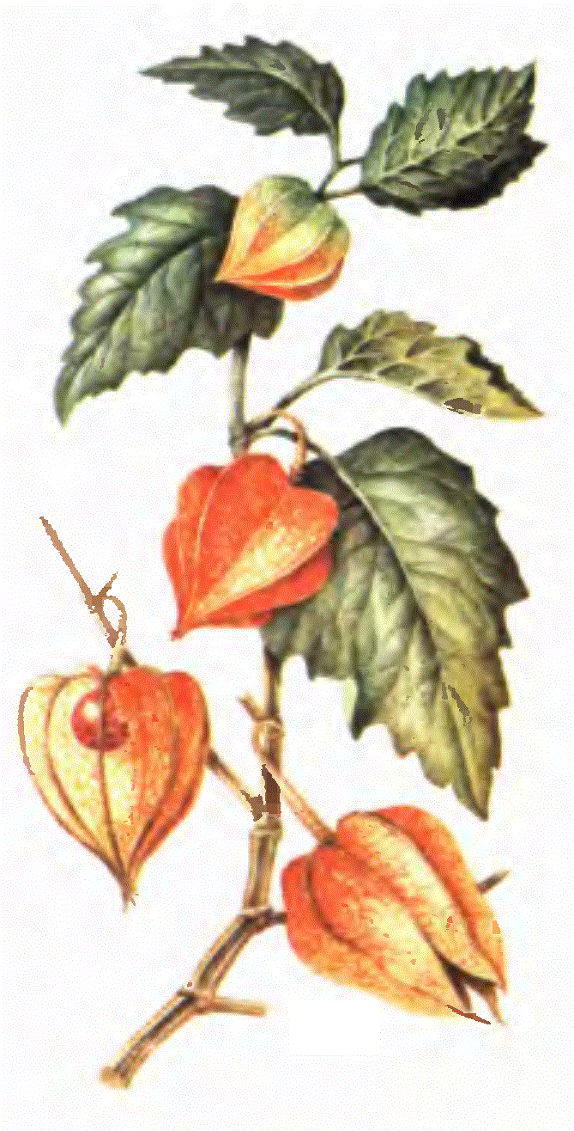

1- вариант
а) роза (розоцветные, двудольные)
б) василёк (сложноцветные, двудольные)
в) георгин (сложноцветные, двудольные)
г) лилия (лилейные, однодольные)
д) физалис (паслёновые, двудольные)

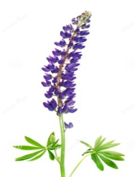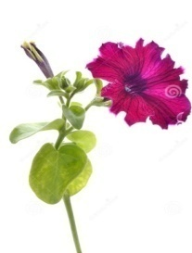
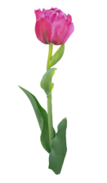 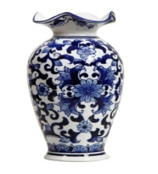 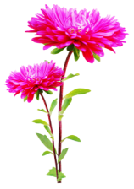(показ слайда 22 с ответом)
2 - вариант
а) люпин (крестоцветные, двудольные)
б) петуния (паслёновые, двудольные)
в) ромашка (сложноцветные, двудольные)
г) тюльпан (лилейные, однодольные)
д) астра (сложноцветные, двудольные)
(Взаимная проверка, оценивание работы по пятибалльной системе с помощью семафоров, фиксирование баллов в диагностической карте активности урока).

ΙV. Подведение итогов.

Учитель: Наше путешествие подошло к концу. Все изученные нами отделы Царства растения очень разнообразны и имеют важное значение в природе и в жизни человека. Растения обогащают атмосферу кислородом, ими питаются животные. Люди используют растения как лекарство, строительный материал, производят бумагу, ткань. И наша с вами задача сохранить и приумножить растительный мир флоры России.

Учитель: целью нашего урока было систематизировать и обобщить знания об основных отделах царства растения. Как вы думаете, мы с ней справились? (ответы учащихся)
- Пора подводить итоги нашего путешествия. Используя, диагностическую карту активности, оцените свою деятельность и выставьте итоговую оценку за урок.
V. Рефлексия
- А сейчас я хочу спросить вас ,ребята, понравилось ли вам наше путешествие? Перед вами полянка из необычных ромашек (слайд 23) пожалуйста выберите ту, которая характеризует ваше настроение после урока.

1. 2. 3. 4.
- Итак, наш урок оказался ………
VΙ. Домашнее задание: (по выбору)
1. Составить кроссворд по теме "Основные отделы царства растений"
2. Написать мини-сочинение о значении в природе и в жизни человека, изученных нами основных отделов царства растений.

ПРИЛОЖЕНИЕ 1
Диагностическая карта активности на уроке  ФИ ученика | Ответ у доски | Устный ответ | Оценка за письменную работу
1. Единицы систематики
2. Станция "Водоросли"
3. Станция "Мохообразные"
4. Станция "Папоротникообразные"
5. Станция "Голосеменные"
6. Станция "Покрытосеменные"
Итоговая оценка за урок

